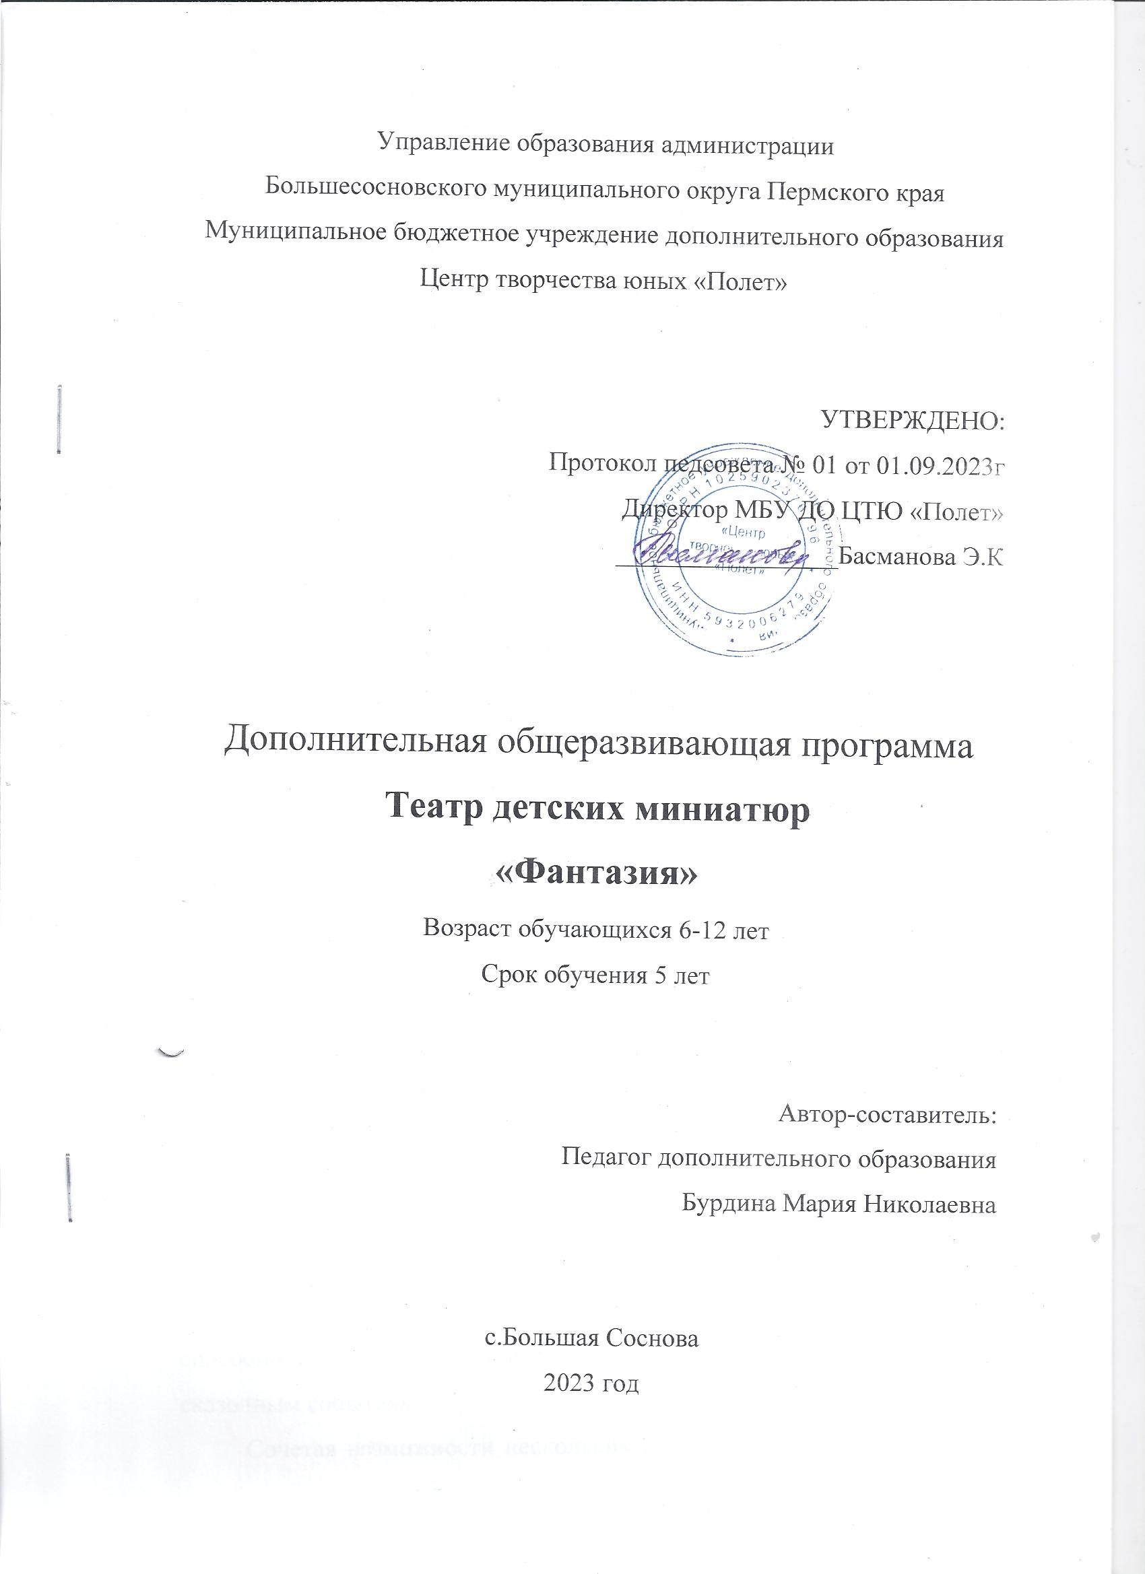

ПОЯСНИТЕЛЬНАЯ ЗАПИСКА

Дополнительная общеразвивающая программа театр детской миниатюры «Фантазия» имеет художественную направленность, профиль - театр.

Актуальность
Театрализованная деятельность представляет собой органический синтез художественной литературы, музыки, танца, актерского мастерства и сосредотачивает в себе средства выразительности, имеющиеся в арсенале отдельных искусств, способствует развитию эстетического восприятия окружающего мира, фантазии, воображения, памяти, познавательных процессов, знания об окружающем мире и готовности к взаимодействию с ними. Актуальность определяется необходимостью формирования у обучающихся качеств, которые станут залогом их успешности в будущем: выразительности, умения излагать свои мысли, эмоциональной устойчивости, ответственности и трудолюбия.

Отличительные особенности
Театр как вид искусства является средством познания жизни, но и школой нравственного и эстетического воспитания подрастающего поколения.
Занятия театрализованной деятельностью вводят детей в мир прекрасного, пробуждают способности к состраданию и сопереживанию, активизируют мышление и познавательный интерес, а главное – раскрепощают его творческие возможности и помогают психологической адаптации ребенка в коллективе.
В театральной деятельности каждый ребенок может проявить свои способности, чувства, эмоции, передать свое отношение к персонажам и сказочным событиям.
Сочетая возможности нескольких видов искусств - музыки, танца, литературы и актерской игры, театр обладает огромной силой воздействия на эмоциональный мир ребенка. Замкнутому ребенку он помогает раскрыться, а расторможенному - научиться координировать свои действия, сострадать и любить, поможет объединить духовной близостью не только детей, но и детей и родителей. Разбуженные эстетические чувства, обогащение нравственного мира способствуют развитию в юном актере, а также зрителе творческих способностей, которые найдут выход в труде, в отношениях со сверстниками и взрослыми, в обретении активной жизненной позиции.

Адресат программы
Возраст детей, участвующих в реализации программы 6 - 12 лет. Возрастные особенности учитываются в процессе обучения через индивидуальный подход к ребёнку. Наличие определенной физической и практической подготовки не требуется. Противопоказаний по здоровью для освоения программы не имеется.

Объём и срок реализации программы
Срок реализации программы - 144 часа.
Режим занятий - 3 раза в неделю по 2 часа.
Основная форма организации деятельности - коллективная. Однако занятия могут проводиться в малых группах и индивидуально. Традиционные формы занятий следующие: беседа, ролевая игра, познавательная игра, занятие-игра, репетиция, тренинг, концерт, спектакль, праздник.

ЦЕЛЬ И ЗАДАЧИ.

Цель: Развитие творческих способностей и эмоционально-личностной сферы обучающихся, овладение навыками общения посредством театрального искусства.

Задачи
Образовательные:
- помочь обучающимся овладеть навыками общения и коллективного творчества;
- развить индивидуальность, личную культуру, коммуникативные способности;
- обучить саморегуляции и самоконтролю;
- развивать чуткость к сценическому искусству;
- знакомить детей с терминологией театрального искусства.

Развивающие:
- развить внимание, фантазию, память, воображение, наблюдательность, активизировать ассоциативное и образное мышление;
- развить способность создавать образы с помощью жеста и мимики;
- учить пользоваться интонациями, выражающими разнообразные эмоциональные состояния;

Обучающие:
- развивать личностные качества: отзывчивость, доброта,
целеустремленность, добросовестность, любознательность;
- развивать познавательную и эмоционально-личностную сферу

СОДЕРЖАНИЕ ПРОГРАММЫ
Тематическое планирование 1 год обучения
№ | Тема занятия. | часы
 |  | теория | практика | всего
1 | Вводное занятие. Знакомство с профессией актер. | 1 | 1 | 2
2 | Основные принципы современной театральной режиссуры. | 4 | 0 | 4
3 | Эмоциональная память. «Коррекция эмоциональной памяти» | 0 | 10 | 10
4 | Воображение. «Игры на развитие воображения» | 1 | 10 | 11
5 | Чувство веры. «Премьера мини-спектакля. Элементы актёрского мастерства» | 2 | 8 | 10
6 | Учимся фантазировать.  «Мир фантазии» | 1 | 5 | 6
7 | Этюды с предлагаемыми ситуациями.  «Создание сценических этюдов» | 1 | 10 | 11
8 | Составление этюдов по схеме.  «Составление этюда по картине Аркадия Пластова «Первый снег» | 1 | 10 | 11
9 | Составление творческих проектов.  «Открытое занятие – проект сценического искусства» | 0 | 5 | 5
10 | Вера в возможность существования.  «Актёрский тренинг, как воспитание веры в предлагаемые обстоятельства» | 0 | 5 | 5
11 | Тренинг по актёрскому существу.  «Игровой тренинг на занятии актерскому мастерству» | 0 | 2 | 2
12 | Конкурс актёров.  «Актерское мастерство» | 0 | 2 | 2
13 | Разминка Памфилова. | 1 | 1 | 2
14. | Упражнения на вестибулярный аппарат  «Упражнения для развития вестибулярного аппарата» | 0 | 2 | 2
15. | Работа над этюдами без слов.  «Работа над этюдами в младших классах» | 1 | 4 | 5
16 | Инсценированные мини этюды | 0 | 5 | 5
17 | Инсценирование детских песен  «Вышла курочка гулять» | 0 | 5 | 5
18 | Выбор пьесы. Чтение  «Чтение по ролям пьесы» | 1 | 5 | 5
19 | Замысел. Распределение ролей. | 0 | 2 | 2
20 | Прогонные репетиции. | 0 | 10 | 10
21 | Установочные репетиции. (работа над блоками) | 0 | 10 | 10
22 | Подготовка и изготовление костюмов | 0 | 5 | 5
23 | Подготовка и изготовление декораций. | 0 | 5 | 5
24 | Репетиции с костюмами, декорациями | 0 | 6 | 6
25 | Выступление | 0 | 2 | 2
26 | Анализ выступления. | 0 | 1 | 1
 | Итого | 14 | 130 | 144

Тематическое планирование 2и 3 года обучения
№ | Тема занятия. | часы
 |  | теория | практика | всего
1 | Вводное занятие. | 1 | 1 | 2
2 | Игры на развитие воображения | 1 | 10 | 11
3 | Учимся фантазировать. | 1 | 5 | 6
4 | Этюды с предлагаемыми ситуациями. | 1 | 10 | 11
5 | Составление творческих проектов. | 0 | 5 | 5
6 | Тренинг по актёрскому существу. | 0 | 2 | 2
7 | Упражнения на вестибулярный аппарат  «Упражнения для развития вестибулярного аппарата» | 0 | 2 | 2
8 | Инсценированные мини этюды | 0 | 10 | 10
9 | Инсценирование детских песен | 0 | 10 | 10
10 | Выбор пьесы. Чтение пьесы по ролям. | 0 | 5 | 5
11 | Замысел. Распределение ролей. | 0 | 2 | 2
12 | Прогонные репетиции. | 0 | 20 | 20
13 | Установочные репетиции (работа над блоками) | 0 | 20 | 20
14 | Подготовка и изготовление костюмов | 0 | 10 | 10
15 | Подготовка и изготовление декораций. | 0 | 10 | 10
16 | Репетиции с костюмами, декорациями | 0 | 12 | 12
17 | Выступление | 0 | 5 | 5
18 | Анализ выступления. | 0 | 1 | 1
 | Итого | 4 | 140 | 144

Тематическое планирование 4 и 5 года обучения
№ | Тема занятия. | часы
 |  | теория | практика | всего
1 | Вводное занятие. | 1 | 1 | 2
2 | Инсценированные мини этюды | 1 | 10 | 10
3 | Инсценирование детских песен | 1 | 10 | 10
4 | Выбор пьесы. Чтение пьесы по ролям. | 1 | 5 | 5
5 | Замысел. Распределение ролей. | 0 | 2 | 2
6 | Прогонные репетиции. | 0 | 16 | 16
7 | Установочные репетиции (работа над блоками) | 0 | 20 | 30
8 | Подготовка и изготовление костюмов | 0 | 20 | 20
9 | Подготовка и изготовление декораций. | 0 | 20 | 20
10 | Репетиции с костюмами, декорациями | 0 | 15 | 15
11 | Выступление | 0 | 10 | 10
12 | Анализ выступления. | 0 | 2 | 2
 | Итого | 4 | 140 | 144

ПЛАНИРУЕМЫЕ РЕЗУЛЬТАТЫ
Реализация программы обеспечивает достижение учащимися личностных, метапредметных и предметных результатов.

Личностные результаты:
- уметь общаться со сверстниками и взрослыми в разных ситуациях;
- быть эмоционально раскрепощенным, чувствовать себя комфортно в любых жизненных ситуациях;
- быть доброжелательными и контактными.

Метапредметные результаты:
- планировать свои действия в соответствии с поставленной задачей, условиями её реализации;
- формировать умения планировать, контролировать и оценивать
учебные действия в соответствии с поставленной задачей и условиями её реализации, определять наиболее эффективные способы достижения результата;
- готовность слушать собеседника и вести диалог, признавать различные точки зрения и право каждого иметь и излагать своё мнение и
аргументировать свою точку зрения и оценку событий.

Предметные результаты:
- уметь ориентироваться в пространстве, равномерно размещаться на сценической площадке;
- уметь двигаться в заданном ритме;
- уметь на сцене выполнять свободно и естественно простейшие физические действия;
- произвольно напрягать и расслаблять отдельные группы мышц;
- уметь сочинять небольшой рассказ на заданную тему;
- уметь менять по заданию педагога высоту и силу звучания голоса;
- уметь произносить скороговорки и стихотворный текст в движении;
- уметь прочитать наизусть стихотворный текст, правильно произнося слова и расставляя логические ударения;
- владеть элементарной терминологией театрального искусства;
- владеть навыками саморегуляции, самоконтроля;
- владеть навыками согласованных действий в группе;
- иметь развитую фантазию и воображение;
- владеть навыками культурной речи.
УСЛОВИЯ РЕАЛИЗАЦИИ ПРОГРАММЫ
Материально-техническое оснащение:
- Кабинет
- Костюмы
- Ширма
- Театральные кубы
Дидактический материал
- фонотека русской, зарубежной, классической и современной музыки,
- видеотека спектаклей коллектива, профессиональных и любительских кукольных театров
- репертуарные сборники пьес, книги по истории кукольного театра, сборники детских сказок, стихов, специальная литература по изготовлению кукол и декораций
- методологические разработки с творческими заданиями, театральными играми и упражнениями по актерскому мастерству.
ФОРМЫ АТТЕСТАЦИИ
Система контроля результативности обучения включает в себя следующие формы и средства выявления, как: беседа, опрос, наблюдение, прослушивание на репетициях
Праздничные мероприятия, участие в фестивалях, концертах, конкурсах, анализ результатов участия детей в мероприятиях, в социально-значимой деятельности, а также открытые итоговые занятия, по результатам которых дети получают грамоты и дипломы для личного портфолио.
ОЦЕНОЧНЫЕ МАТЕРИАЛЫ
Существует 4 вида контроля обучающихся:
Входной контроль - проводится при наборе или на начальном этапе формирования коллектива - изучение отношения ребенка к выбранной деятельности, его способности и достижения в этой области, личностные качества ребенка
Текущий контроль - проводится в течение года, возможен на каждом занятии
Промежуточный контроль – проводится по окончании изучения темы, в конце полугодия, года
Итоговый контроль - проводится в конце обучения по программе, проверка освоения программы, учет изменений качеств личности каждого ребенка.
МЕТОДИЧЕСКИЕ МАТЕРИАЛЫ
В данной программе используются следующие формы и методы работы:

Формы:
- Актѐрский тренинг;
- Театральные игры и упражнения;
- Развивающие игры и упражнения;
- Беседы;
- Экскурсии;
- Просмотр и обсуждение профессиональных и самодеятельных драматических и кукольных спектаклей;
- Постановка спектаклей;
- Концертная деятельность.

Методы:
- Объяснительно-иллюстративный;
- Репродуктивный;
- Частично-поисковый.
Кроме этих методов обучения в работе применяются театральные методы:
- Показа;
- Подсказа;
- Рассказа;
- Метод действенного анализа.
Методы проведения занятий:
- Словесные методы обучения:
- устное изложение материала
- беседа
- обсуждение и анализ этюда
- Практические методы обучения:
- выполнение детьми упражнений, импровизаций, инсценировок
- пластические и речевые тренинги
- упражнения на развитие актерского мастерства
- театрализованные игры
- Самостоятельная творческая работа
- Беседа.
- Частично-поисковый. После разбора какого-либо произведения, детям дается возможность самостоятельно влиться в роль.

СПИСОК ЛИТЕРАТУРЫ для педагога
- Агапова И.А. Школьный театр. Создание, организация, пьесы для постановок: 5-11 классы. – М.: ВАКО, 2006. – 272 с.
- Белинская Е.В. Сказочные тренинги для дошкольников и младших школьников. – СПб.: Речь, 2006. – 125 с.
- Богданов Г.Ф. Работа над музыкально-танцевальной формой
хореографического произведения: Учебно-методическое пособие. Вып. М.: ВЦХТ (“Я вхожу в мир искусств”), 2008. - 144с.
- Бодраченко И.В. Театрализованные музыкальные представления для детей дошкольного возраста
- Буяльский Б.А. Искусство выразительного чтения. М.: Просвещение,1986. –176 с.
- Вечканова И.Г.Театрализованные игры в абилитации дошкольников: Учебно-методическое пособие. – СПб: КАРО, 2006. – 144
- Генералова И.А. Театр. Пособие для дополнительного образования. 2, 3,4 класс. – М.: Баласс, 2004. – 48 с.
- Горбушина Л.А., Николаичева А.П. Выразительное чтение / Учеб. Пособие. – М.: Просвещение. – 1978. – 176 с.
- Губанова Н.Ф. Театрализованная деятельность дошкольников. Методические рекомендации, конспекты занятий, сценарии игр и спектаклей. – М.: ВАКО, 2007. – 256 с.
- Гурков А.Н. Школьный театр.- Ростов н/Д: Феникс, 2005. – 320 с. 11.Дополнительное образование //Научно-методический журнал, 2001- 2009 гг
- Зинкевич-Евстигнеева Т.Д., Т.М. Грабенко. Игры в сказкотерапии. - Спб., Речь, 2006. – 208 с.Зинкевич-Евстигнеева Т.Д. Развивающая сказкотерапия. - СПб.: Речь, 2006. – 168 с.
- Каришнев-Лубоцкий М.А. Театрализованные представления для детей школьного возраста. - М.: Гуманитар.изд. центр ВЛАДОС, 2005. – 280 с.
- Карнеги Д. Как завоевывать друзей и оказывать влияния на людей: Пер. с англ. – М.: Литература, 1998. – 816 с.
- Колчеев Ю.В., Колчеева Н.М. Театрализованные игры в школе. – М.: Школьная пресса.. – 2000. – 96 с.
- Котельникова Е. А. Биомеханика хореографических упражнений. - М.: ВЦХТ ( “Я вхожу в мир искусств”), 2008. – 128 с.
- Ладыженская Т.А. Школьная риторика: 4,5,6 класс: Учебное пособие/ Т.А. Ладыженская. - М.: Издательский Дом «С-инфо»; Издательство «Баласс»,2003. – 160 с.
- Мастерская чувств (Предмет «Театр» в начальной
школе).Методическое пособие. - М.: ГОУДОД ФЦРСДОД, ч. 1,2. - 2006. – 56 с.
- Нестерина Е.С. Шоколад Южного полюса: Пьесы. - М.: ВЦХТ ( “Репертуар для детских и юношеских театров”), 2008. – 160 с.
- Основы актерского мастерства по методике З.Я. Корогодского. - М.: ВЦХТ ( “Я вхожу в мир искусств”), 2008. - 192 с.
- Погосова Н.М. Погружение в сказку. Кооррекционно-развивающая программа для детей. – Спб.: Речь;М.: Сфера, 2008. – 208 с.
- Попов П.Г. Жанровое решение спектакля. - М.: ВЦХТ (“Я вхожу в мир искусств”), 2008. – 144 с.
- Пушкин С.И. Детский фольклорный театр: Пьесы с нотным
приложением. - М.: ВЦХТ (“Я вхожу в мир искусства”), 2008. – 144 с
- Рылеева Е.В. Вместе веселее! – Игры и рабочие материалы – М.: ЛИНКА-ПРЕСС.- 2000. – 144с.
- Сакович Н.А. Практика сказкотерапии. – Спб.: Речь, 2007. – 224 с. 29.Сальникова Н. Работа с детьми: школа доверия. – СПб.: Питер. – 2003.
- Скурат Г.К. Детский психологический театр: развивающая работа с детьми и подростками. - Спб.: Речь, 2007. – 144 с.
- Скрипник И.С. Театр теней. – М.: АСТ; Донецк: Сталкер, 2005. – 221 с. 32.Танникова Е.Б. Формирование речевого творчества дошкольников (обучение сочинению сказок). – М. : ТЦ Сфера, 2008. – 96 с. 33.Ткачева Е.М. Пьесы. - М.: ВЦХТ (“Репертуар для детских и юношеских театров”), 2008. – 176 с.
- Холл Д.Учимся танцевать. – М.: АСТ: Астрель, 2009. – 184 с.
- Чурилова Э.Г. Методика и организация театральной деятельности: Программа и репертуар. - М.: Гуманит. Изд. Центр ВЛАДОС, 2004. – 160 с.

СПИСОК ЛИТЕРАТУРЫ для обучающегося
- Я познаю мир: Театр: Дет. энцикл./ И.А.Андриянова-Голицина. – М.: ООО
«Издательство АСТ». –2002. – 445с.
- Харченко Т.Е. Утренняя гимнастика. Упражнения для детей 5-7 лет. – М.: Мозаика-Синтез, 2008. – 96 с.
- Першин М.С. Пьесы-сказки для театра. - М.: ВЦХТ ( “Репертуар для детских и юношеских театров”), 2008. – 160 с.
- Лопатина А., Скребцова М. Сказки о цветах и деревьях. – М.: Сфера. – 1998. – 576 с.
- Генералова И.А. Театр. Пособие для дополнительного образования. 2, 3,4 класс. – М.: Баласс, 2004. – 48 с.
- Карнеги Д. Как завоевывать друзей и оказывать влияния на людей: Пер. с англ. – М.: Литература, 1998. – 816 с.
- Шорохова О.А. Играем в сказку: Сказкотерапия и занятия по развитию связной речи дошкольников. – М.: ТЦ Сфера, 2007. – 208с.
- Янсюкевич В.И. Репертуар для школьного театра: Пособие для педагогов. - М.: Гуманит. изд. центр ВЛАДОС, 2001. - 240с.

